|  |  |  |  |  |  |
| --- | --- | --- | --- | --- | --- |
| **주차** | 19주차 | **기간** | 2024.10.30  ~2024.11.05 | **지도교수** |  |
| 이번주 한일 요약 | - 들처매기 -> 내려놓기, 오브젝트 파괴 준비 | | | | |

구현내용

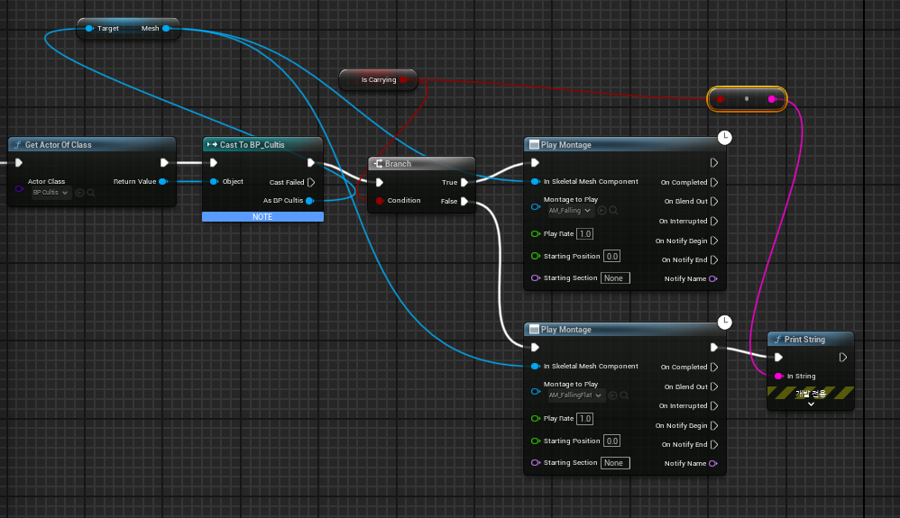

- IsCarrying 을 통한 현재 상태 확인  
- False일 때 기존의 들처매기 실행 후 True로 되돌림  
- True일 경우 내려놓는 애니메이션 및 Detach From Actor, IsCarrying은 다시 false로

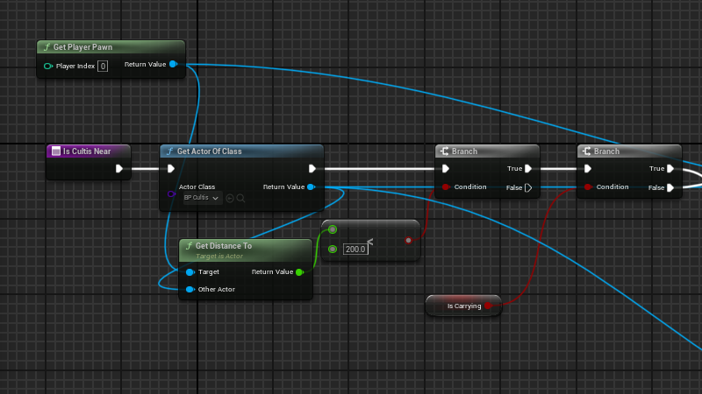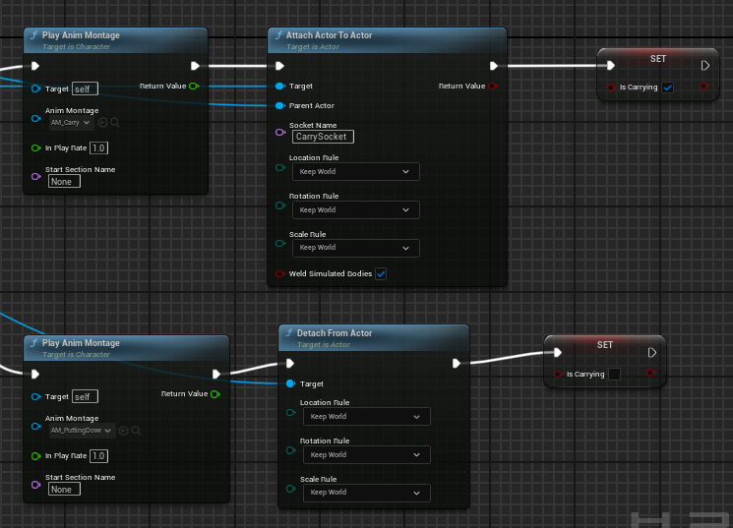  
  
  
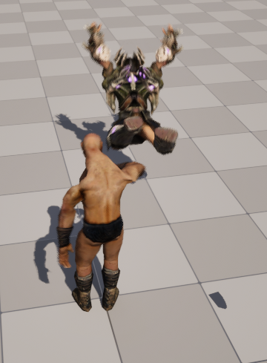

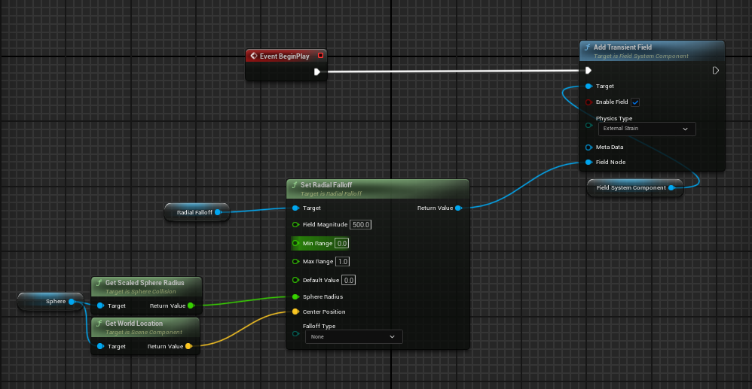  
- 오브젝트 파괴를 위한 블루프린트 설정

|  |  |  |  |
| --- | --- | --- | --- |
| **문제점 정리** |  | | |
| **해결방안** |  | | |
| **다음주차** | 20주차 | **다음기간** | 2024.11.06 ~ 2024.11.12 |
| **다음주 할일** |  | | |
| **지도 교수**  **Comment** |  | | |